６ 学校教育の進展
- 新教育の取組み
昭和26年、学習指導要領が改訂された。学校では新教育の名のもとに実験的教育研究が盛んに行われるようになった。例えば、泊小では26年10月音楽実験学校発表会、27年3月国語研究会、28年11月県小教組主催・県教委後援研究指定校研究発表会を行った。後者の研究題目は「国語教育・数学教育に於ける学習指導要領の批判検討と基礎労力の向上を目ざしての今後の具体的対策」であった。28年7月算数科公開研究発表会、31年1月、県科学研究会指定研究発表を行っている。後者の研究題目は「取扱上に於ける機械と道具の基礎的研究」で、国立博物館の朝比奈貞一博士を招いて盛大に行われた。
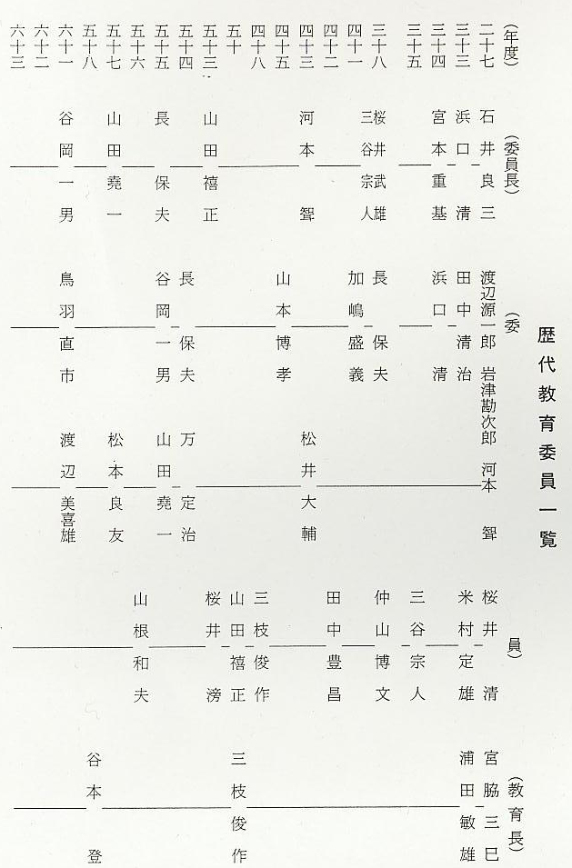
- 新教育委員会制度の発足
昭和31年6月「地方教育行政の組織及び運営に関する法律」が公布された。この法の要点は、①教育委員の選任を公選制から任命制に改める②一般行政との調整を図る③国・都道府県・市町村を一体とした教育行政制度の確立④教職員人事制度の改善であった。この制度は10月より発足した。県教育委員に中部から山枡博（倉吉市）、本村では委員長浜口清、委員田中清治・米村定雄・河本聟・教育長には宮脇三巳（助役兼務）が任命された。
教育長については、翌年4月より専任教育長として浦田敏雄が任命された。
新法（地方教育行政法）は、旧法（教育委員会法）をそのまま受け継いだ部分と、改正された部分とがあるが、市町村教育委員会関係に限って見れば、次のように改正点が見られる。
- 教育長は教育委員のうちから都道府県教育委員会の承認を得て任命する。
- 県費負担教職員の任命権は都道府県教育委員会に属する。
- 都道府県教育委員会は、市町村に対し積極的な指導、助言、援助を行うべきものとする。
こうして新しい教育制度は今日まで受け継がれており、次第に定着して来た。
- 教育界の対立
昭和30年代の県教育界は、教員組合と教育委員会との対立もあって組合闘争が激しい時期であった。その火種になったのは32年からの勤務評定、36年の学力テストであるが、ここでは触れないことにする。
また33年には教育課程が改訂された。この改訂の重点は、
- 道徳の時間を特設し、道徳教育を徹底する
- 基礎学力の向上を図るため、学習内容を精選し、基本事項の習得に重点を置く
- 科学技術の振興を図るため、数学・理科の授業時数を増したこと
当時は新教育下における学力低下の問題、ピークを迎えた青少年不良化の問題が批判され、教育思潮では経験主義から系統学習の提唱、科学技術教育の振興などが内外の急務とされた時期であった。このことも教委対組合の対立を呼んだ。
- 教育機関の整備・統合
教育機関の整備と北溟中統合
昭和40年代は学校・社会教育充実のために諸条件が整備された時期であった。本村にとっても45年北溟中名目統合、47年の実質統合、中学校跡地への中央公民館建設（50年4月）村体育館建設（51年3月）、民俗資料館の設立（54年11月）村営グラウンドの整備（42年3月）と相次いだ。
39年4月、鳥取県教育委員事務局組織規程が改正され、教員人事と指導に関する行政体制の整備が図られた。中部（東伯郡・倉吉市）を統轄する中部教育事務所が設けられたのはこのときである。また、文化行政の充実、同和教育の推進のため、文化課・同和教育室がそれぞれ設置された。また、国民体育大会誘致、そして準備のための組織が強化された。続いて48年4月、従来の教育研究所を発展的に解消し、教職員現職教育センターとして鳥取市湖山に教育研修センターが完成した。文化面では県立博物館が47年完成、10月にオープンしている。40年代末に声が上がり50年代に入って完成したものに県立図書館倉吉分館（54年3月開館）、社会教育施設としての船上山少年自然の家（52年7月開所）がある。
さて、北溟中の統合について『県教育史』は「羽合中・泊中・北条中は四十五年度に統合して北溟中となったが、町村を越えての統合は、最近では珍しいことであった」と記し、30年代後半から表れた過疎化現象と児童生徒数の減少、学校運営の合理化、適正規模での教育効果などから、次々県内で学校統合が図られだしたとしている。一方、適正規模を重視するあまり無理な統合を行い、住民との間に紛争（同盟休校、登校一斉拒否など）を生じた事例は全国的にも頻発した。そこで文部省は48年9月「小規模学校には教職員と児童、生徒との人間的なふれあいや個人指導の面で……小規模学校として存置したほうが望ましい場合もあることに留意するよう」異例の通達を行ったほどである。幸い北溟中の場合〝統合して良かった〟といわれるようとする関係者の努力で無難なスタートを切った。
原分校の統合
40年4月には泊小学校原分校の統合がおこなわれ、本校通学となった。これに先立ち39年度より校舎の大増改築が行われている。村民総合運動場を活用することを前提に、北校庭に4普通教室、4特別教室、準備室の鉄筋2階建校舎を完成、北校舎の取壊し、新体育館の建設である。こうした受入れ体制のもと明治以来分教場、分校として宇谷・養徳・原と名を変えながら続いた泊校の分校教育は、名実共にその使命を終えた。宇谷・原の低学年児童には通学用バス定期代が支給されることになった。当時の児童数526、学級数は13学級となった。
これを機に心身障害児学級が1学級設置された。県下の普通学校における軽度精神薄弱児を対象にした心身障害児学級の設置は、35年鳥取市日進小に開設されて以来、年を追って設置する学校が増えていた。初期の障害児教育の状況を見るに、学力不振の子どもに対する促進学級的な性格をもつ学級が多かった。
- 教員の資質向上策
昭和50年代にかけて、学校教育充実のための諸施策がとられた。教職員を対象にした主な措置について2､3触れることにする。
教職員の定数については標準法（33年制定「公立義務教育諸学校の学級編制及び教職員定数の標準に関する法律」）によるが、その時々の児童生徒数には変化もあり、そのため教師採用、退職勧奨等にさまざまなゆがみを残して来た。学校現場は適当な年齢構成が望ましいが、なかなか是正できないのが現状である。
49年2月、人材確保法（学校教育の水準の維持向上のための義務教育諸学校の教育職員の人材確保に関する特別措置法）をもとに給与の改善が図られた。また教頭職の法制化は49年9月に措置され、教務主任等の主任を制度化し、これに手当を給することも51年4月から実施されるようになった。
一方、各種教職員研修の機会がつくられ、現職教育の推進に役立っている。民間の教育団体も組織され教育研究推進が学校内外で行われている。

